

UAPA
Educación Superior a Distancia Virtual
Ingeniería de Software I
Análisis de Requisitos e Historias de Usuario
Estudiante: Carlos Daniel Flores
Matrícula: 100081538
Fecha: 8/24/2026

1. Sistema digital trabajado
Nombre: ClinicaSystem
ClinicaSystem es un sistema de gestión clínica desarrollado en C# WinForms, con SQL Server como motor de base de datos. Permite la administración de pacientes, doctores, citas médicas e historial clínico, e incorpora control de acceso basado en roles (Administrador, Recepcionista, Médico) y autenticación segura mediante hash de contraseñas (PBKDF2 con salt) y bloqueo por intentos fallidos de inicio de sesión.

2. Problema o necesidad principal
Las clínicas pequeñas y medianas suelen gestionar el registro de pacientes, la asignación de citas y el control de acceso a la información médica de forma manual o mediante herramientas dispersas (agendas físicas, hojas de cálculo). Esto genera citas duplicadas por falta de validación de horarios, información de pacientes incompleta o duplicada, y acceso sin restricciones a datos médicos sensibles. ClinicaSystem busca resolver esta necesidad centralizando el registro de pacientes y doctores, automatizando la validación de conflictos de horario en las citas, y controlando el acceso a la información según el rol del usuario que inicia sesión.

3. Técnica de levantamiento de información aplicada
Técnica seleccionada: Observación de un proceso real
Se observó el proceso de recepción y agendamiento de citas en un consultorio/clínica que actualmente no cuenta con un sistema digital integrado, prestando atención a cómo el personal de recepción registra pacientes, agenda citas y controla el acceso a la información. Esta observación permitió identificar los puntos débiles del proceso manual que ClinicaSystem debe resolver.
Evidencia de la técnica aplicada
- Proceso observado: recepción de pacientes, registro de datos y agendamiento de citas.
- Forma de registro: ficha física y/o hoja de cálculo (Excel) sin validaciones automáticas.
- Personas involucradas: recepcionista, doctor(a) y, ocasionalmente, personal administrativo.
- Duración aproximada de la observación: una jornada de atención al público.

4. Hallazgos obtenidos
- H1. El personal de recepción verifica manualmente en una agenda física/Excel si el horario del doctor está libre, lo que genera demoras y en ocasiones citas duplicadas para el mismo horario.
- H2. Los datos de los pacientes (nombre, teléfono, historial) se registran en más de un lugar (ficha física y hoja de cálculo), provocando información incompleta o desactualizada.
- H3. Cualquier persona con acceso a la computadora de recepción puede ver el historial médico de los pacientes, sin restricción según su rol dentro de la clínica.
- H4. El doctor no cuenta con una vista propia de su agenda del día y depende de que recepción se la imprima o le informe verbalmente.
- H5. No existe un control de acceso con usuario y contraseña en el proceso actual, por lo que cualquier persona puede usar el equipo sin verificación de identidad.

5. Historias de usuario
- HU1. Como recepcionista, quiero registrar los datos del paciente en un único sistema, para evitar información duplicada o incompleta.
- HU2. Como recepcionista, quiero agendar citas con validación automática del horario del doctor, para evitar conflictos y citas duplicadas.
- HU3. Como médico, quiero ver mi agenda de citas del día directamente en el sistema, para organizar mi atención sin depender de recepción.
- HU4. Como administrador, quiero que el sistema restrinja el acceso a la información según el rol del usuario, para proteger los datos médicos sensibles.
- HU5. Como administrador, quiero que el sistema requiera usuario y contraseña con bloqueo por intentos fallidos, para evitar accesos no autorizados.

6. Matriz de requisitos
Requisitos funcionales
Código | Descripción | Tipo | Prioridad | Criterio de aceptación
RF-01 | Registrar, editar, eliminar y listar pacientes con validación de campos obligatorios. | Funcional | Alta | El sistema rechaza el registro si algún campo obligatorio está vacío y guarda correctamente los datos válidos.
RF-02 | Registrar citas médicas validando que el doctor no tenga otra cita en el mismo horario. | Funcional | Alta | El sistema no permite guardar una cita si el doctor ya tiene otra registrada en el mismo rango de horario.
RF-03 | Autenticar usuarios mediante usuario y contraseña, validados contra el hash almacenado. | Funcional | Alta | El sistema deniega el acceso si las credenciales no coinciden con el hash PBKDF2 almacenado.
RF-04 | Mostrar opciones de menú según el rol del usuario autenticado (Admin, Recepcionista, Médico). | Funcional | Alta | Cada rol visualiza únicamente las opciones de menú permitidas para su perfil.
RF-05 | Mostrar al médico únicamente las citas del día correspondientes a su usuario. | Funcional | Media | El médico visualiza solo sus propias citas del día actual al iniciar sesión.

Requisitos no funcionales
Código | Descripción | Tipo | Prioridad | Criterio de aceptación
RNF-01 | Almacenar las contraseñas mediante PBKDF2 con salt único por usuario. | No funcional | Alta | Ninguna contraseña se almacena en texto plano; cada usuario tiene un salt distinto.
RNF-02 | Bloquear la cuenta de forma temporal tras 5 intentos fallidos de inicio de sesión. | No funcional | Alta | Tras 5 intentos fallidos consecutivos, la cuenta se bloquea automáticamente durante 15 minutos.
RNF-03 | Ofrecer una interfaz comprensible para personal sin experiencia técnica avanzada. | No funcional | Media | Un usuario nuevo completa el registro de un paciente en menos de 3 minutos sin capacitación previa.
RNF-04 | Responder las consultas de listados (pacientes, citas) en un tiempo aceptable. | No funcional | Media | Las listas de pacientes o citas cargan en 2 segundos o menos con hasta 1000 registros.
RNF-05 | Mostrar mensajes de error claros ante fallos de conexión a la base de datos, sin exponer detalles técnicos. | No funcional | Media | Ante un fallo de conexión SQL, el sistema muestra un mensaje comprensible mediante DatosException, sin detalles internos.

7. Issues de GitHub relacionados
Las historias de usuario se vincularon al tablero Kanban "ClinicaSystem" creado en GitHub Projects durante la Semana II. Tres de ellas corresponden a tarjetas ya existentes en el tablero, y se crearon dos tarjetas/Issues nuevas para las historias que aún no estaban registradas.
Issues existentes reutilizados (Semana II)
- Issue #1 — CRUD de Pacientes → HU1
- Issue #2 — CRUD de Doctores y Citas → HU2
- Issue #3 — Autenticación y control de roles → HU4 y HU5
Issues nuevos creados en esta semana
- Issue #7 — Consulta de agenda diaria del médico → HU3, RF-05. Descripción: Permitir que el médico visualice únicamente sus citas del día actual al iniciar sesión.
- Issue #8 — Bloqueo de cuenta por intentos fallidos de login → HU5, RNF-02. Descripción: Implementar bloqueo temporal (15 minutos) tras 5 intentos fallidos consecutivos de inicio de sesión.
- Captura — Issue #7
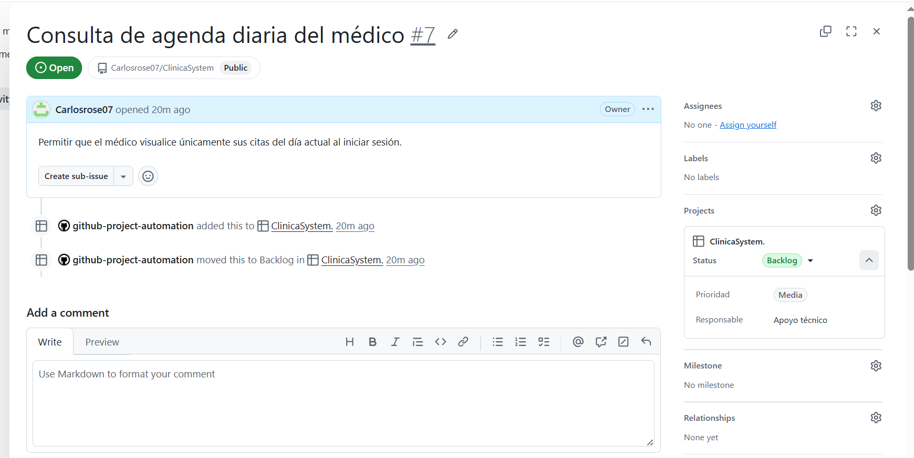

8. Tabla de trazabilidad
Hallazgo | Historia de usuario | Requisito(s) | Issues | Relación
H1 | HU1 | RF-01 | #1 CRUD de Pacientes | Centraliza el registro de pacientes en un único sistema.
H2 | HU2 | RF-02 | #2 CRUD de Doctores y Citas | Valida automáticamente conflictos de horario al agendar citas.
H3 | HU4 | RF-04, RNF-01 | #3 Autenticación y control de roles | Restringe el acceso a la información médica según el rol.
H4 | HU3 | RF-05 | #7 Consulta de agenda diaria del médico | Permite al médico ver su agenda del día sin depender de recepción.
H5 | HU5 | RNF-02 | #8 Bloqueo de cuenta por intentos fallidos | Evita accesos no autorizados mediante bloqueo tras intentos fallidos.

- Captura — Issue #8
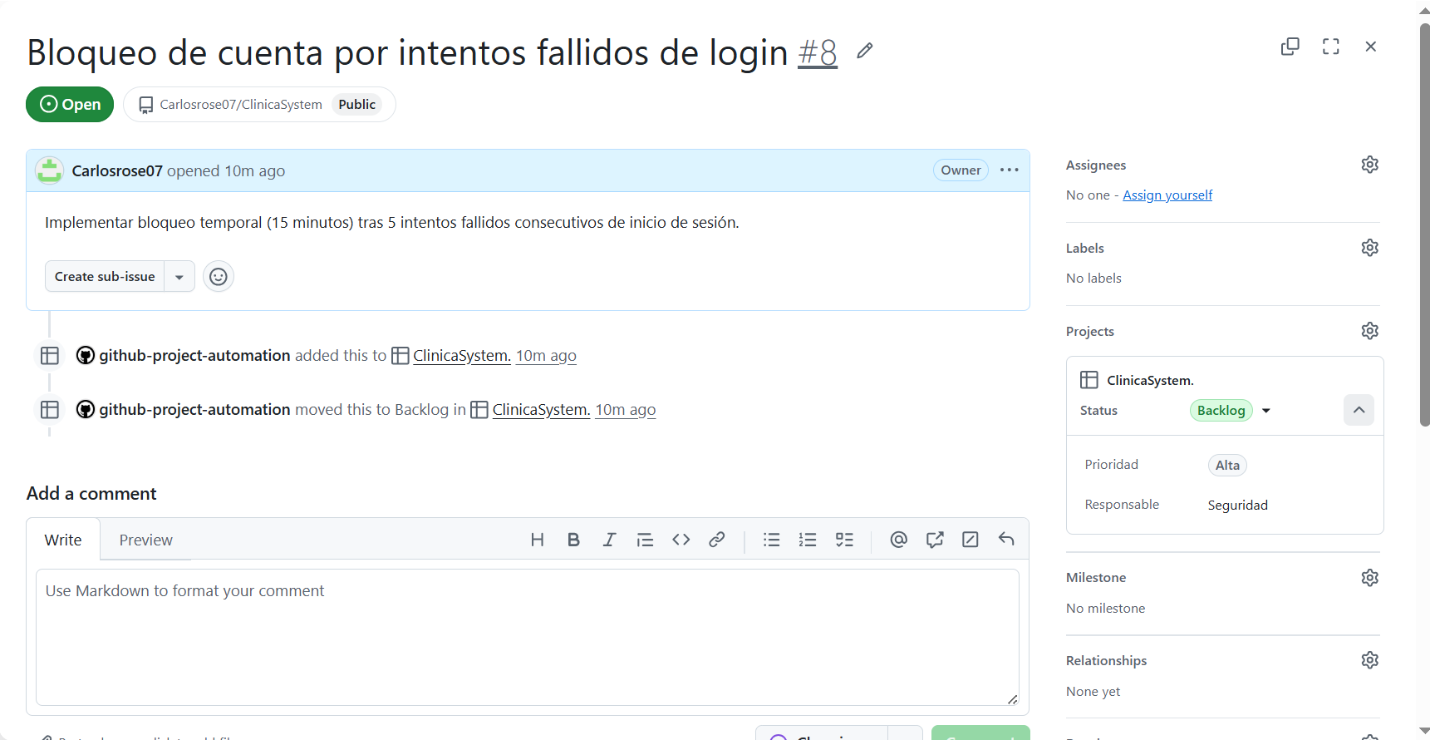

Captura — Tablero Kanban actualizado (8 tarjetas)
